GUÍA PARA ELABORACIÓN DEL ANTEPROYECTO DE PRESUPUESTO DE INGRESOS Y EGRESOS

Derivado del requerimiento realizado a través del ACTO DE FISCALIZACIÓN 09/2023 VISITA DE MEJORA, se detectó que es necesario realizar una actualización de esta guía toda vez que en 2013 la Televisora aún se encontraba sectorizada en el Ramo 11 en la Secretaría de Educación y desde entonces los procedimientos y sistemas han cambiado.

1.Instruye el anteproyecto de Presupuesto
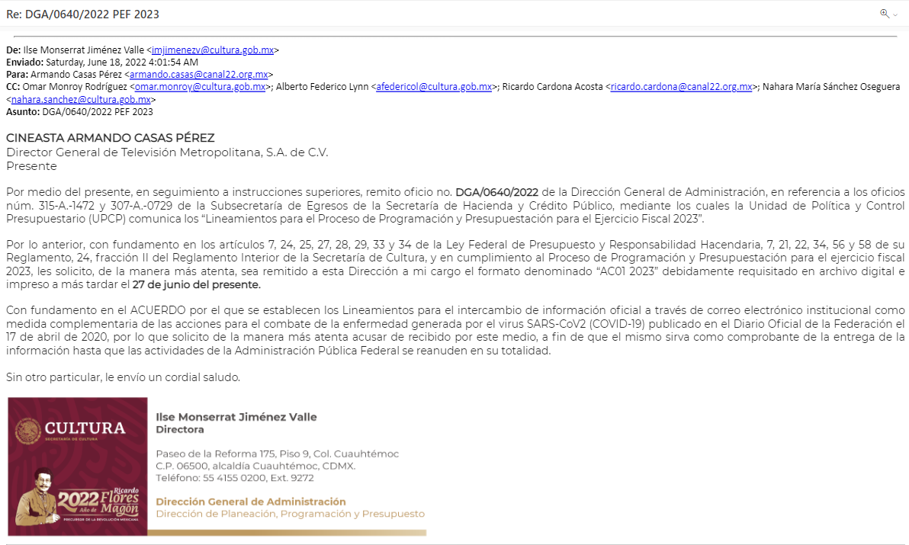

2. Programa la atención, instruye la elaboración
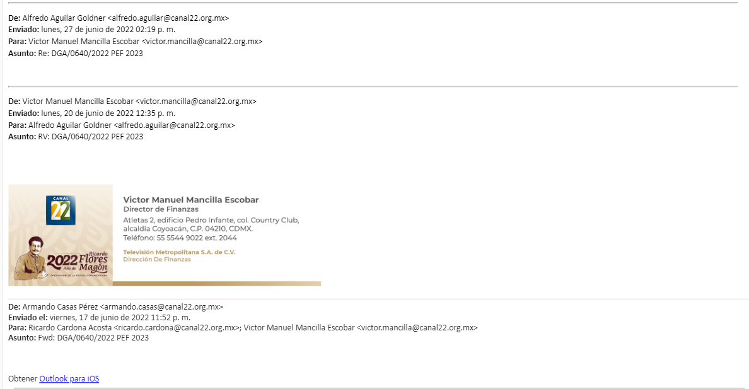
3. Remite formatos, solicita información
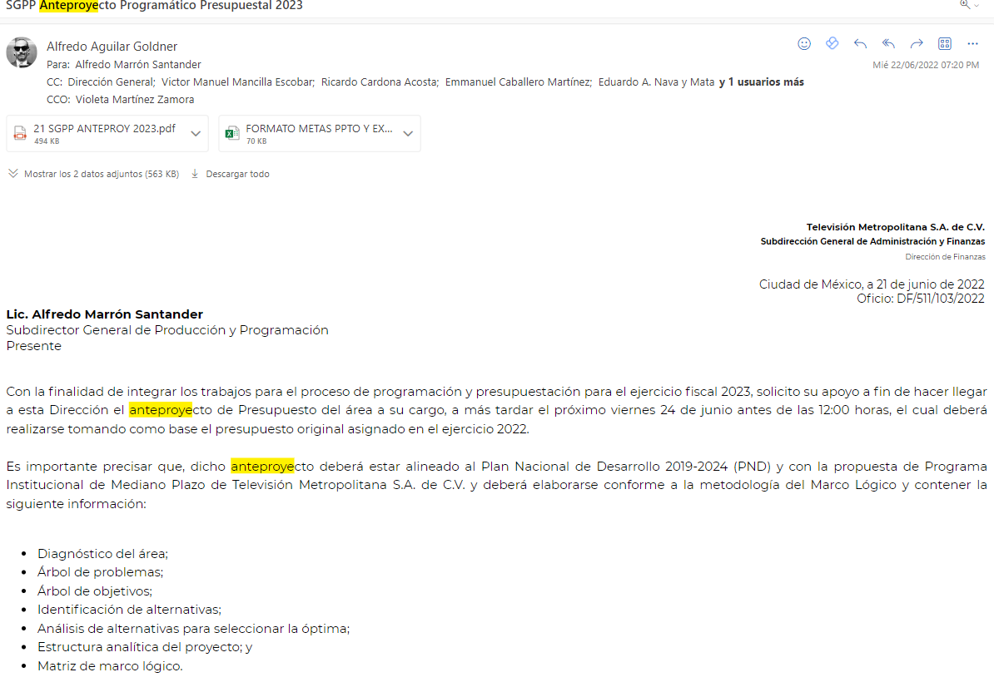
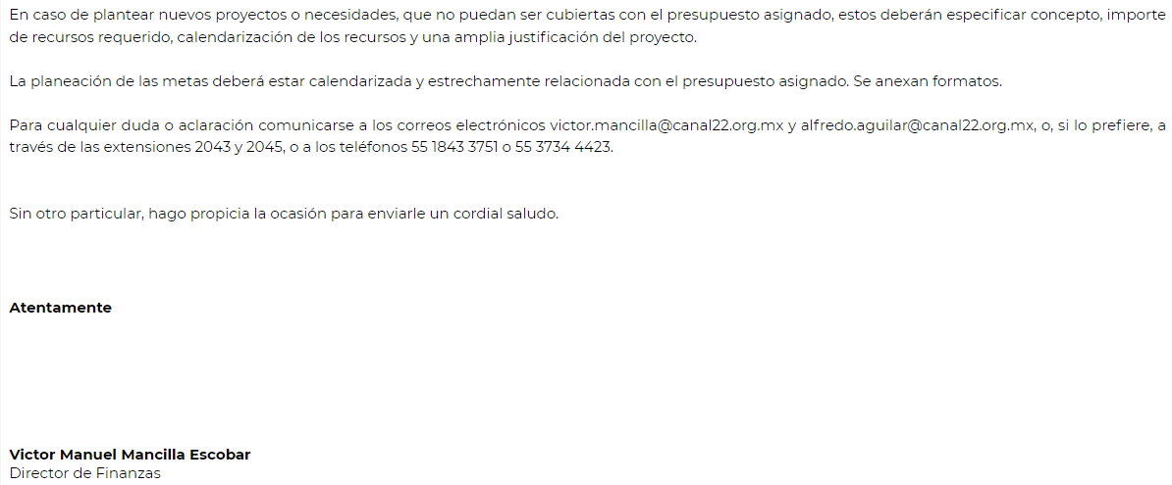
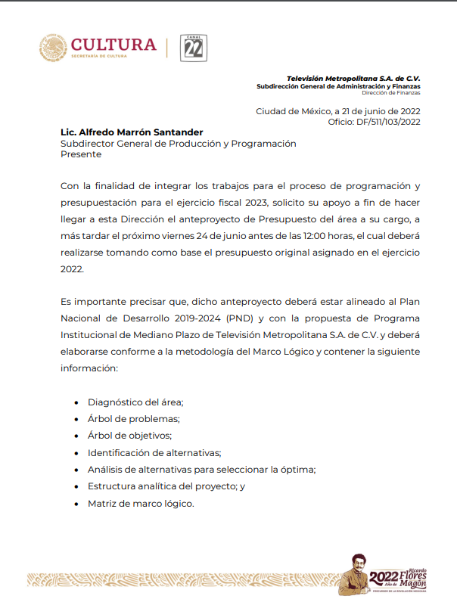
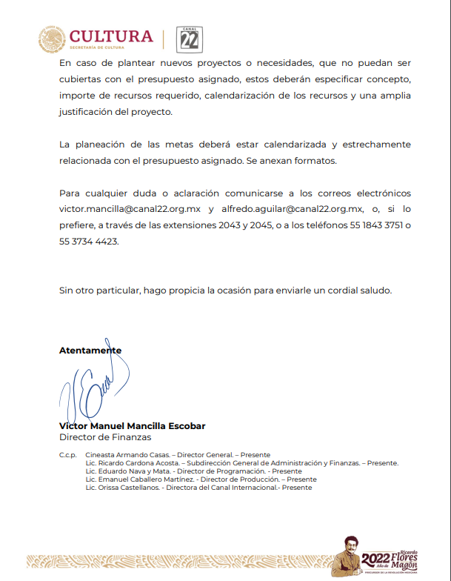
4. Requisitan formatos y remiten información
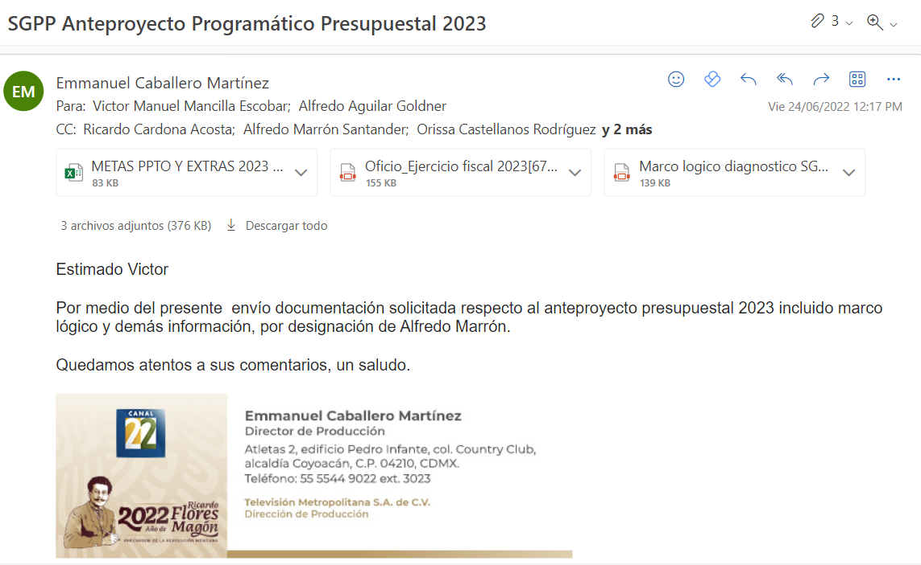
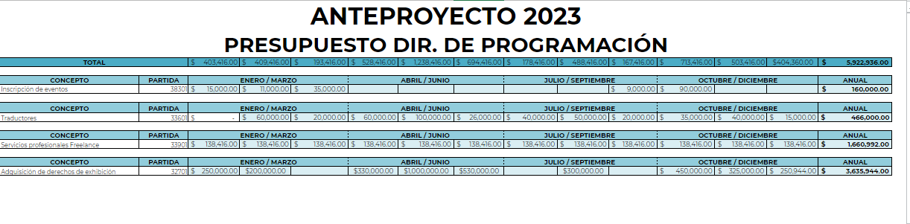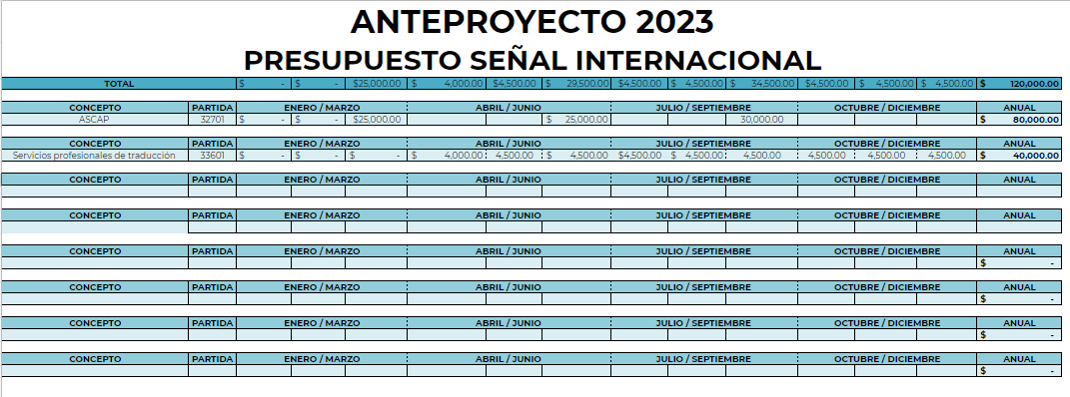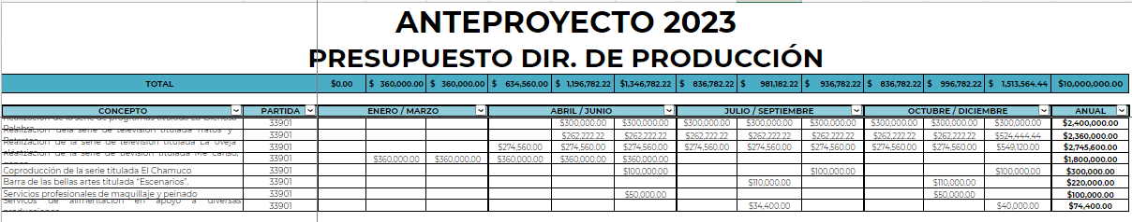
5. Clasifica, revisa la información
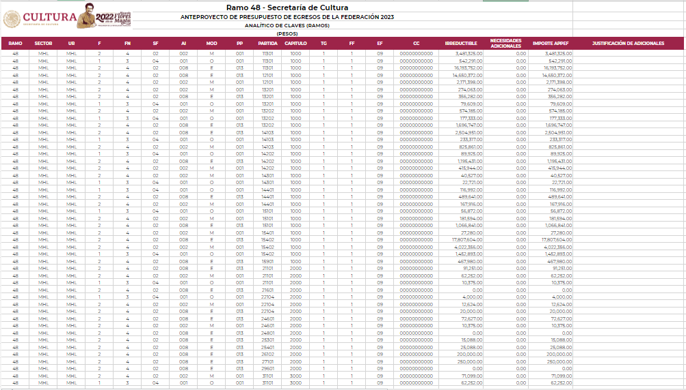
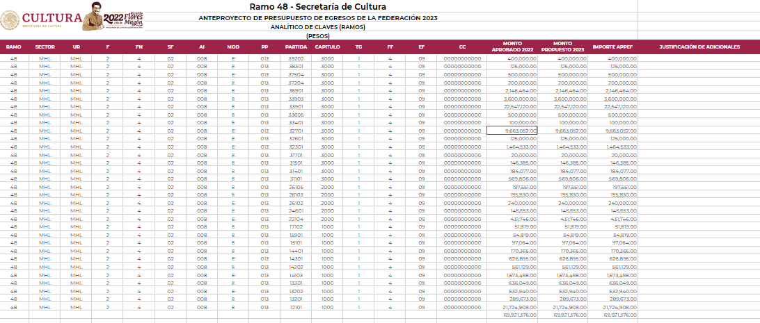
6. Registra la información, emite el anteproyecto
7. Revisa anteproyecto, valida la información
8. Verifica, recaba visto bueno
9. Remite a la Coordinación Sectorial el anteproyecto

